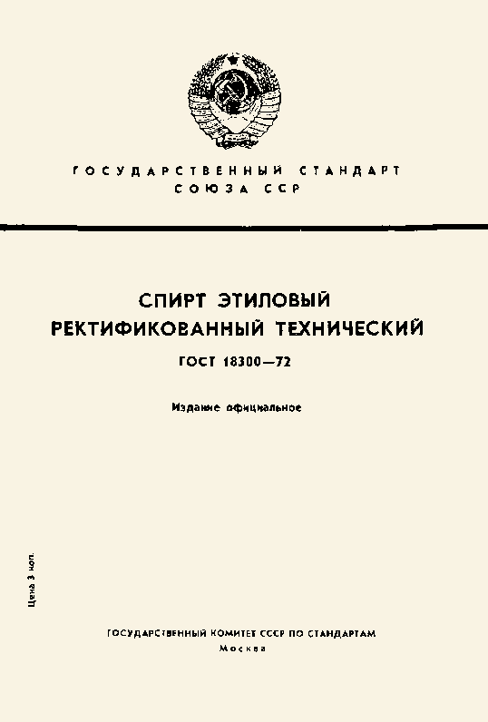
Почему алкоголь так вреден?
В чём же дело, уважаемый читатель? Почему алкоголь так вреден и почему, если это так, его продают во всех гастрономах, вместе с продуктами питания? Почему люди ставят его на стол, как пищевой напиток, который является символом праздника?
Давайте, для начала, рассмотрим вот эту фотографию – титульный лист документа, который называется «ГОСТ – Государственный стандарт»
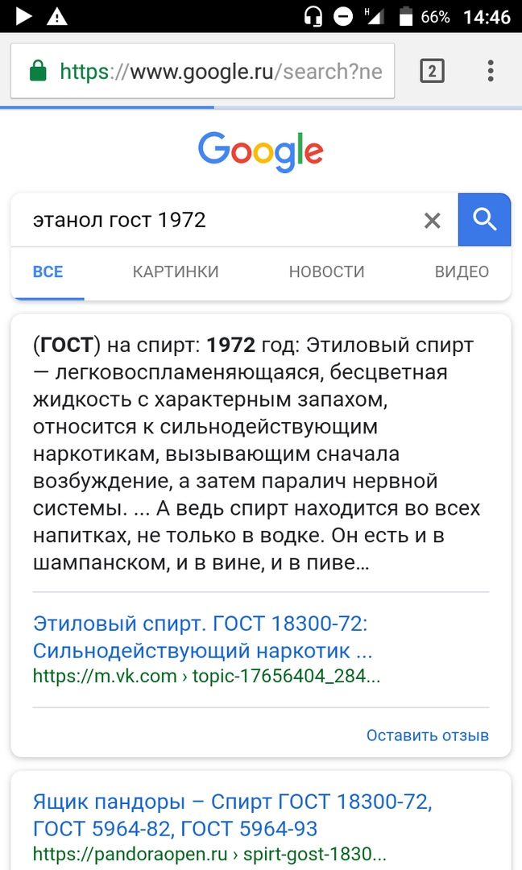
Как вы сами видите, спирт этиловый, ректификованный (очищенный) является технической жидкостью.
И эта техническая жидкость в различных концентрациях добавлялась и добавляется в алкогольные изделия: пиво, вино, водка, коньяк, ликёр и прочие отравляющие жидкости, предназначенные для приёма внутрь с целью введения пьющих в изменённое наркотиком состояние сознания, которое мягко названо «опьянение».
В других случаях этиловый спирт сам накапливается в прокисших продуктах питания: во фруктовых соках, в замоченном зерне, в старых ягодах и пр. во время процесса брожения. Часто это делается людьми преднамеренно, чтобы получить алкогольное изделие. И эти прокисшие продукты называются «сухое вино», «пиво». В старину такое прокисшее пиво выливали свиньям. Свиньи валялись, пьяные. С тех пор и бытует сравнение пьяного со свиньёй: «Напился, как свинья!» Заметьте, любой прокисший продукт, будь то суп или каша или компот – воняют алкоголем! Почему же тогда люди не едят прокисшие блюда? Не пьют прокисший томатный, морковный сок или компот? Да потому что непринято, никто этого не делает – «программы» такой не существует – есть или пить прокисшие продукты питания считается вредным. Продукты, утратившие свою свежесть, считаются испортившимися и выбрасываются.
Сухое вино и пиво (по своей сути, те же прокисшие продукты питания) производятся людьми специально и считаются слабоалкогольными изделиями, которые рекомендуют пить женщинам и начинающим (подросткам) как полезные напитки, не приводящие к алкоголизму. Это еще одна ложь! Заметили? Здесь «программа»: эти, прокисшие, продукты питания, накопившие в себе, в результате брожения, яд (техническую жидкость «этанол» - этиловый спирт) навязываются как полезные напитки, не приводящие к алкоголизму! Люди в это верят и пьют эти жидкости во вред себе и своему здоровью!
Запомните: Этиловый спирт (С2Н5ОН) с химическим названием «этанол» является технической жидкостью. Технические жидкости не предназначены для приёма внутрь! Это чужеродное вещество - яд!
Применение технического спирта вполне оправдано в качестве растворителя жиров, для обезжиривания каких-то поверхностей, деталей, для обеззараживания кожи перед инъекциями, в качестве основы для растираний, при изготовлении парфюмерии, для изготовления медицинских настоек (которые рекомендуется принимать по 10 капель за приём, не вызывающих признаков отравления). Спирт в лекарственных настойках не является составной частью лекарства. В медицинских настойках спирт используется для разрушения клеточных мембран растений и выхода из них лекарственного вещества и, ещё, с целью консервации. При приёме внутрь, в дозах, превышающих 10 капель, спирт (этанол) действует как ЯД, то есть является токсичным для организма (отравляющим) веществом, которое имеет смертельную дозу.
Нет безвредной дозы алкоголя!
Ученые опровергли миф о существовании безвредной дозы алкоголя.
«Любое количество алкоголя опасно для здоровья» - говорится в исследовании, опубликованном в Lancet. Это противоречит более ранним заключениям, что безопасным считается употребление небольших доз алкоголя (1-2 бокала вина в день).
«Распространенное мнение, что употребление небольших доз алкоголя может быть полезно для здоровья, нуждается в пересмотре» - Об этом говорится в исследовании Global Burden of Disease Study 2016, опубликованном в журнале The Lancet.
«Наши результаты показывают, что безопасного уровня употребления алкоголя нет <…>. Употребление алкоголя вносит свой вклад в ухудшение здоровья по многим причинам и подрывает его на протяжении всей жизни, особенно среди мужчин», – говорится в исследовании.
Исследование проводилось в период с 1990 по 2016 год. Специалисты наблюдали за людьми обоих полов в возрасте от 15 до 95 лет в 195 странах, изучая, как употребление алкоголя влияет на их здоровье. Целью исследования было выяснить, какая минимальная доза не вредит здоровью. Оказалось, что риск для здоровья человека минимален лишь при употреблении 0 граммов этанола в неделю, говорится в исследовании.
В том же исследовании сказано, что алкоголь привел к 2,8 млн. смертей в 2016 году. Именно он был ведущим фактором риска преждевременной смертности и инвалидности в возрастной группе от 15 до 49 лет, на которую пришлось 20% всех смертей.
Данные выводы противоречат более ранним исследованиям, где (в угоду алкогольным лобби) говорилось, что умеренное употребление алкоголя может защитить, например, от сердечных заболеваний или диабета. Кроме того, ранее утверждалось, что один или два бокала вина или пива в день считается безопасным для здоровья взрослого человека.
Авторы нового исследования рекомендуют правительствам подумать над тем, чтобы призывать людей к полному отказу от употребления алкоголя.
Источник: https://www.rbc.ru/society/24/08/2018/5b80111f9a7947ae200dd4da
Найден и оригинал публикации этого исследования: https://www.thelancet.com/journals/lancet/article/PIIS0140-6736(18)31310-2/fulltext#%20
Астахова Л.В. г. Южноуральск.

